附件6

2023年全国科普日优质科普资源  
上传要求

2023年全国科普日期间，各地科普中国管理员可通过科普中国管理服务平台，发布科普日相关科普资源。相关要求如下：

一、内容要求

发布的内容需是开展2023年全国科普日活动而生产制作的科普内容，包括但不限于科普图文、挂图、视频（每个视频文件大小不超过2GB、格式要求：mp4、ogg、webm、mov）。如某地开展了一场航空科普展，则可以上传本次航空科普展的科普图文内容、视频内容等。

二、上传流程

1.科普中国管理员通过“科普中国网”—“管理中心”，进行登录（不是科普中国管理员的用户，请先注册成为科普中国管理员，详见附件）。

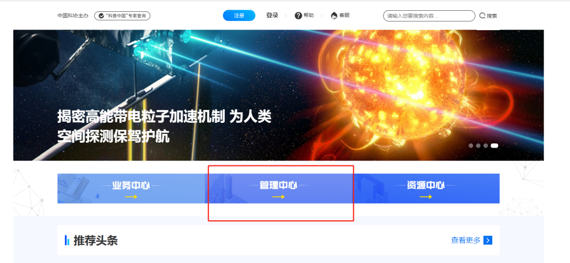

2.登录成功后，在左侧导航栏找到“科普号管理”—“我的资源”—“上传资源”，进行资源发布。

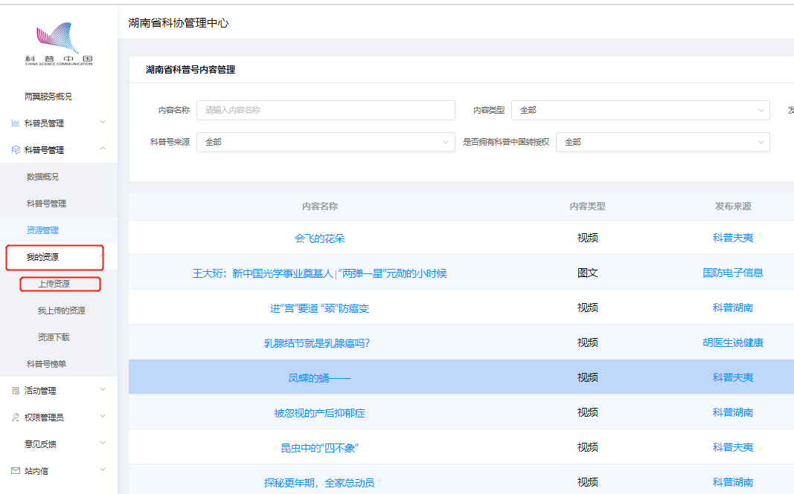

3.图文发布流程

（1）点击上传内容

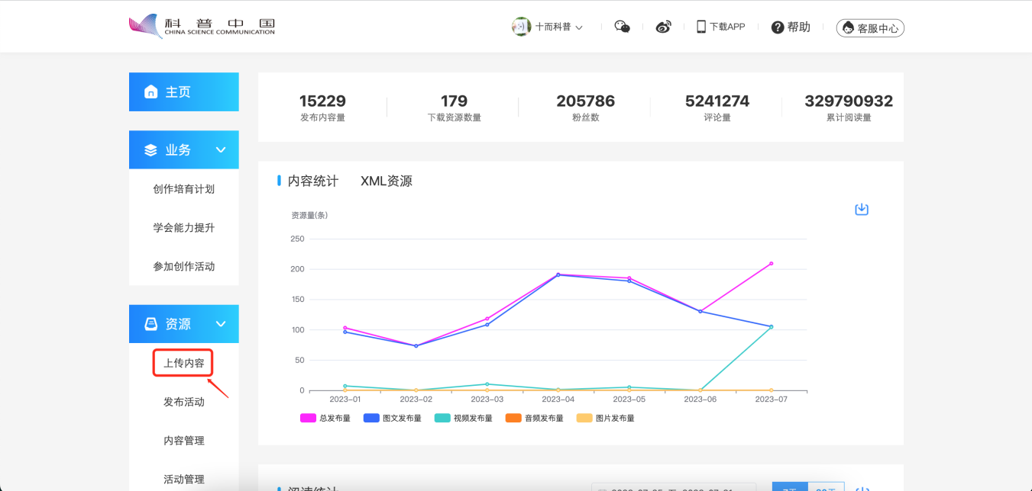

（2）选择“文章”类型，点击“上传文章”。

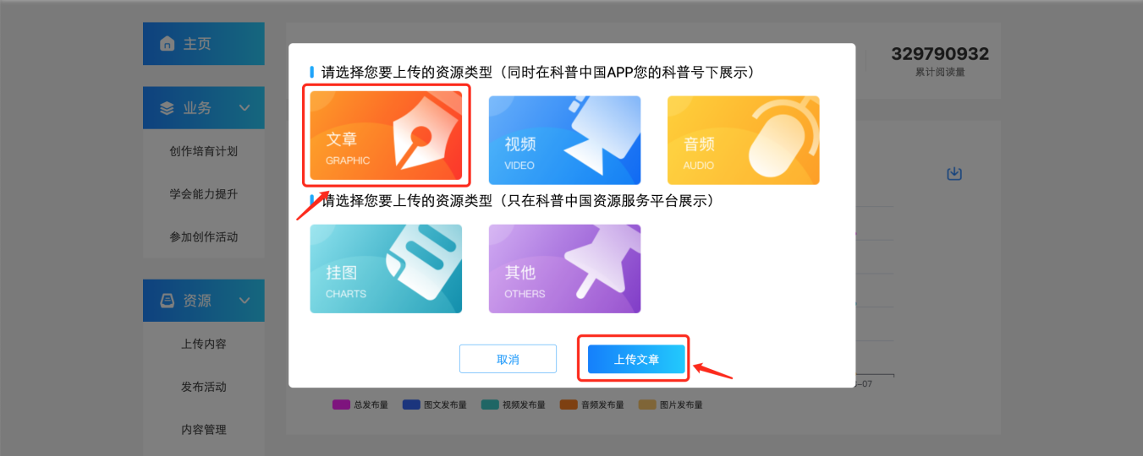

（3）依次填写内容名称、正文、作者、来源、简介、分类、关键词以及封面图。

名称：字数为5至50个字。



正文：通过编辑器可自定义编辑正文内容。

作者：最多可输入20个字。



来源：需明确正文内容来源，如转载他人内容，需如实填写。



简介：最多可输入100个字。



分类：根据资源内容选择分类，仅支持单选。

关键词：

点击“提取关键词”，由系统自动从正文中提取。

点击“手动添加标签”，可自定义进行输入，每个标签最多可输入10个字。

图形用户界面

封面图：封面图支持上传jpg、jpeg、png格式，大小不得超过2MB，推荐尺寸：830px*448px，上传完成后可点击查看封面。

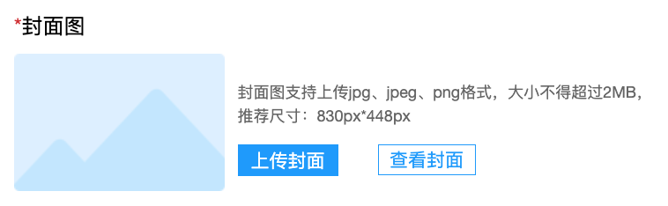

（4）原创：同意声明“原创”，即代表您确认并承诺该作品是由您本人（或持有该账号的组织）自行创作完成，或者已经取得著作权人本人的授权。

若为原创内容需点击完成勾选

（5）声明转授权

符合条件的声明转授权资源需完成勾选，并根据选项输入网盘链接。



选项说明：

**授权科普中国拥有转授权**

即上传的内容，除了在科普中国官方平台进行展示，同时为了公益传播，科普中国渠道运营团队可自行将本内容资源在一定期限、地域内，全部或部分传播给科普中国第三方渠道，在其渠道平台传播授权作品，无须经您同意。

**只允许在科普中国官方平台展示**

即上传的内容，仅在科普中国客户端与科普中国网（http://www.kepuchina.cn/）等科普中国官方平台进行展示。

（6）参加的项目

在发布资源时，请选择“全国科普日”标签。

**4.发布视频内容**

（1）选择“视频”类型，点击“上传视频”按钮。

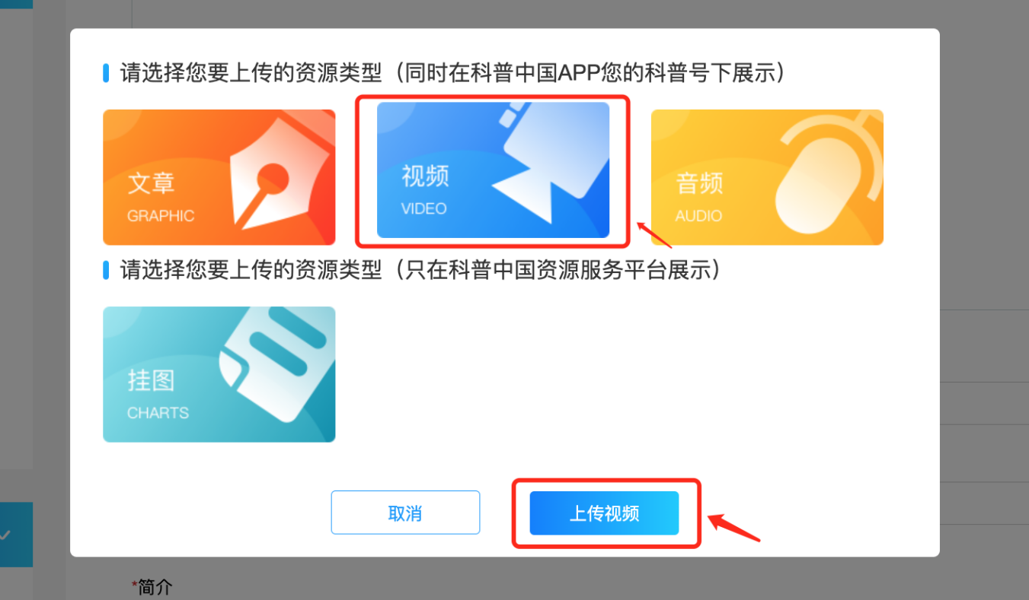

（2）点击“上传视频”按钮可从电脑本地选择上传，支持上传mp4、ogg、webm、mov格式的视频文件(推荐上传mp4格式的视频资源)，每个视频文件大小不超过2GB。

（3）上传完成后，可点击“上传视频”继续上传；点击“重新上传”可替换掉当前已上传的视频，点击“删除”则删除该上传的视频。

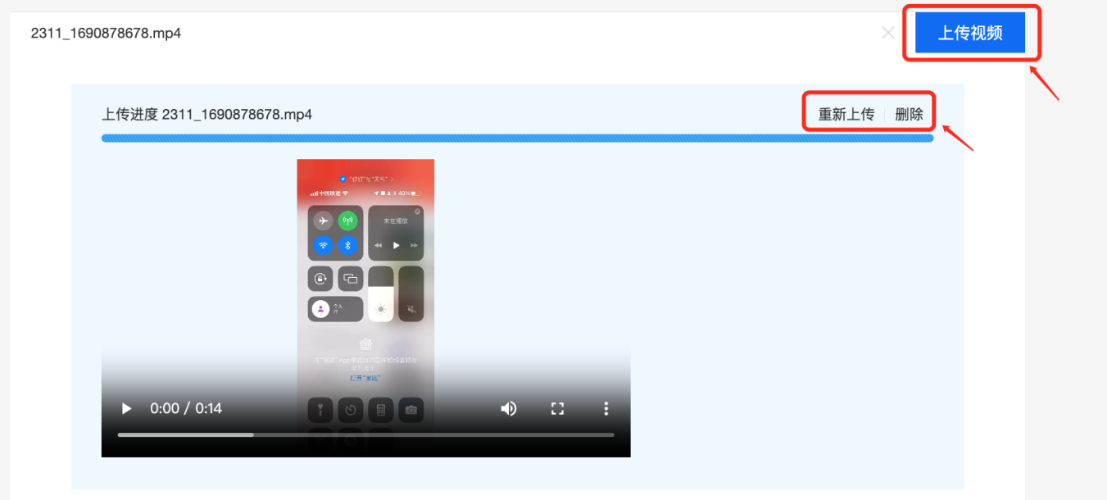

（4）依次填写内容名称、正文、作者、来源、简介、分类、关键词以及封面图。

名称：字数为5至50个字。



正文：通过编辑器可自定义编辑正文内容。

作者：最多可输入20个字。



来源：需明确正文内容来源，如转载他人内容，需如实填写。



简介：最多可输入100个字。



分类：根据资源内容选择分类，仅支持单选。

关键词：

点击“提取关键词”，由系统自动从正文中提取。

点击“手动添加标签”，可自定义进行输入，每个标签最多可输入10个字。

图形用户界面

封面图：封面图支持上传jpg、jpeg、png格式，大小不得超过2MB，推荐尺寸：830px*448px，上传完成后可点击查看封面。



（5）原创：同意声明“原创”，即代表您确认并承诺该作品是由您本人（或持有该账号的组织）自行创作完成，或者已经取得著作权人本人的授权。

若为原创内容需点击“原创”完成勾选。

（6）声明转授权

符合条件的声明转授权资源需完成勾选，并根据选项输入网盘链接。



选项说明：

授权科普中国拥有转授权

即上传的内容，除了在科普中国官方平台进行展示，同时为了公益传播，科普中国渠道运营团队可自行将本内容资源在一定期限、地域内，全部或部分传播给科普中国第三方渠道，在其渠道平台传播授权作品，无须经您同意。

只允许在科普中国官方平台展示

即上传的内容，仅在科普中国客户端与科普中国网（http://www.kepuchina.cn/）等科普中国官方平台进行展示。

（7）参加的项目

在发布资源时，请选择“全国科普日”标签。

自治区科协信息中心 张清云

联系方式：0991-6386290 17609070496